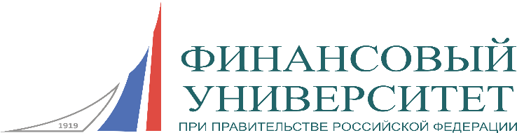

Финансовый университет при Правительстве
Российской Федерации
Барнаульский филиал

Базовая кафедра «Финансовые рынки и денежно-кредитная политика»

ПРОГРАММА

практического семинара

«Роль независимой оценки квалификаций при подготовке
работников финансового рынка»

г. Барнаул

Дата проведения: 13 июня 2018 года.
Место проведения: Финансовый университет при Правительстве Российской Федерации, Барнаульский филиал, зал заседаний, ауд. 612.

Модератор: Селиванова М.А., канд. экон. наук, доцент базовой кафедры «Финансовые рынки и денежно-кредитная политика».

Регламент:
10.00-10.45 – Выступление заведующего базовой кафедрой «Финансовые рынки и денежно-кредитная политика», председателя Правления «СИБСОЦБАНК» (ООО) Тюнина Дмитрия Александровича.
10.45-11.00 – Обсуждение.

Участники: студенты очной и заочной форм обучения направления бакалавриата «Экономика», профиль «Финансы и кредит» (ОЭФ-51, ЗЭФ-51).

Приглашаем принять участие всех желающих!

